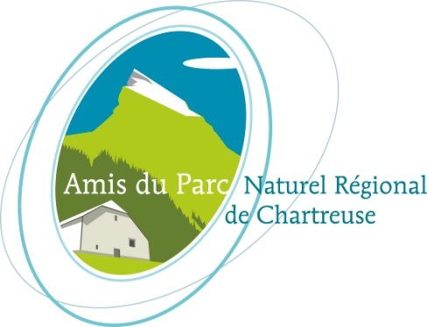
RENDEZ VOUS EN CHARTREUSE

CYCLE : L’eau entre mémoire et devenir
**********************************************

04 76 44 88 83 http://rdv-chartreuse.amis-chartreuse.org

CONFERENCE - PROJECTION
animée par
ALAIN SCHRAMBACH
Géologue hydraulicien, spécialiste en archéologie industrielle

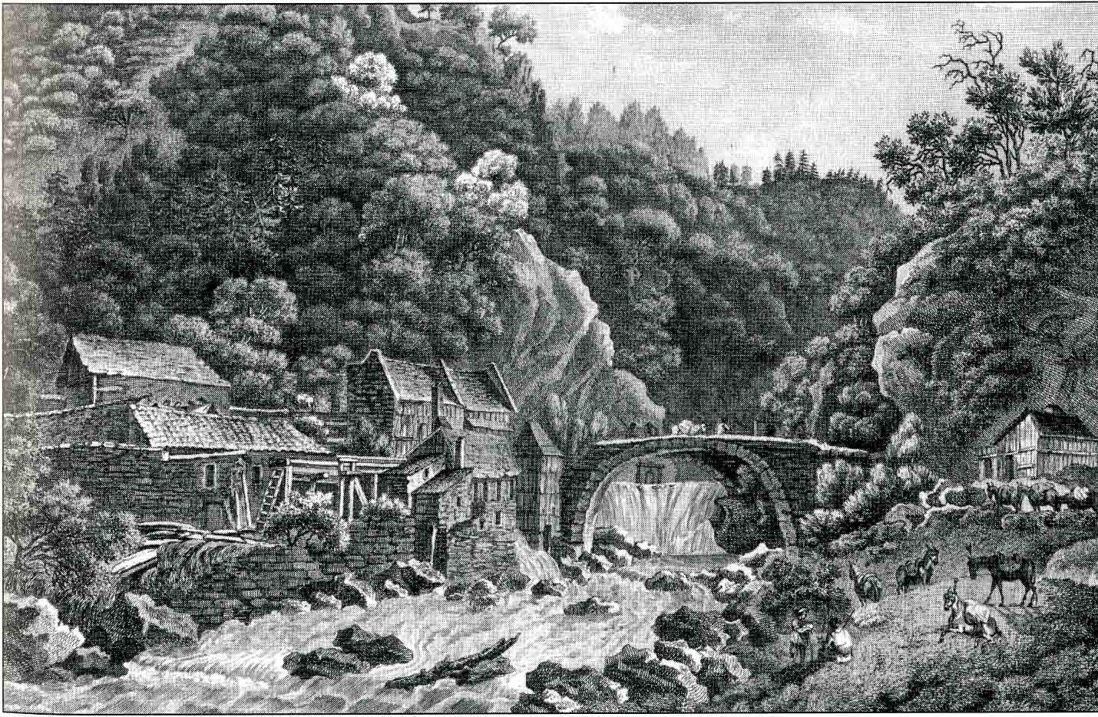

les ateliers métallurgiques de Fourvoirie au XVIII° siècle

« L’EAU, SOURCE D’ENERGIE EN CHARTREUSE :
LE CAS DU GUIERS MORT»
Moteur des ateliers cartusiens entre La Diat et Fourvoirie

ST LAURENT DU PONT
La Maison des Arts
Mardi 9 novembre 2010 20h

Participation aux frais : 5€
Demandeurs d’emploi,- de 15 ans, familles nombreuses, étudiants : 4€
Adhérents : 3€






